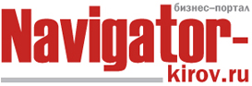

Объем привлекаемых инвестиций в регион вырос на 15%

14.02.2013

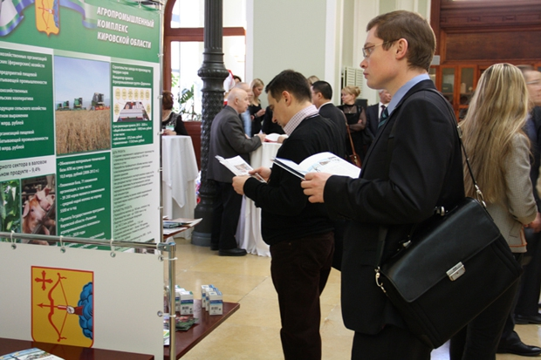
В Москве прошла презентация инвестиционного потенциала Кировской области
В 2012 году объем привлекаемых инвестиций в регион вырос на 15% и составил порядка 30 миллиардов рублей. Об этом заявил Никита Белых на презентации Кировской области, которая прошла в Москве в Торгово-промышленной палате в среду. В планах — сохранить такие темпы за счет крупных инвестиционных проектов, а также за счет инвестирования в сфере малого и среднего бизнеса.
Никита Белых:
- При этом мы понимаем и «минусы» нашего региона. Факторами, пока сдерживающими инвестиционную активность, являются невысокий уровень газификации Кировской области, недостаточная обеспеченность инфраструктурой, в том числе дорожной.
На презентации с потенциалом региона познакомились представители не только России, но ближнего и дальнего зарубежья (Германии, Китая, Испании, Италии, Франции, Бельгии, Болгарии, Чехии, Польши, Австрии, Венгрии, Сербии, Словакии, Ирландии, Японии).
Представители региона рассказали о сотрудничестве с итальянской фирмой «CANDY» на базе кировского предприятия ОАО «Веста» (инвестиционный проект стоимостью свыше 1 млрд. рублей), с «Pirelli Tyre» совместно с ОАО «Кировский шинный завод» (объем инвестиций порядка 4 млрд. рублей), реализации ООО «Нанолек» совместно с ОАО «РОСНАНО» «Биомедицинского холдинга» (объем инвестиций 4,1 млрд. рублей).
Кроме того, поведали потенциальным инвесторам о создании спортивно-туристского центра «Грейт Филд» в Белой Холунице (с объёмом инвестиций 3,8 млрд. рублей) и о начале реализации проекта «Детского космического центра в г. Кирове».
Губернатор не поскупился на гарантии бизнесменам:
-Мы готовы поддерживать и сопровождать проекты, начиная от стадии идеи до окончания их реализации. Мы гарантируем инвесторам безопасное ведение бизнеса и приглашаем к взаимовыгодному сотрудничеству.

